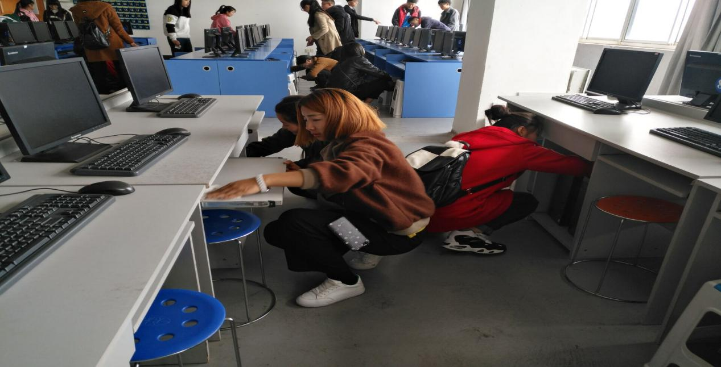

**活动主题：**志愿服务一小时--清理教室、格物楼和图文信息楼

**活动时间：**2017年11月1日

**活动内容：**2017年11月1日中午12点日照市四叶草爱心志愿者协会在学校开展了志愿服务一小时活动，该活动主要是对图文信息楼、格物楼、地滋楼进行清理。

志愿服务的同学们按时到达活动地点，大家分好小组，拿好打扫工具，立刻投入到活动中。有扫地的、拖地的、倒垃圾的、擦窗台的......志愿者们毫不马虎，仔细的将墙上的脚印和桌子上的字迹清理干净。经过一小时的努力，志愿者们虽然累，但当他们看到自己的劳动成果时，心里就乐开了花。

此次活动的开展，不仅对在校大学生平时的行为起到了积极的影响，也增强了志愿者们爱校、护校的责任感和使命感。